Приложение №1. Рисунки: «Я сдаю ГТО»
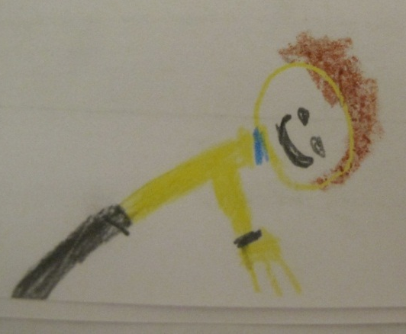
«Отжимание». Кирилл, 6 лет.
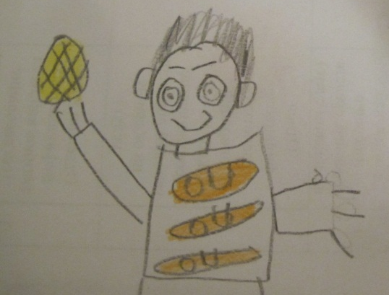
«Метание мяча в цель». Егор, 6 лет.
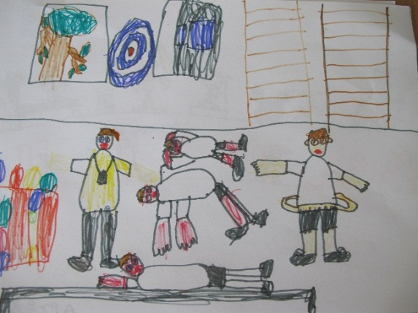
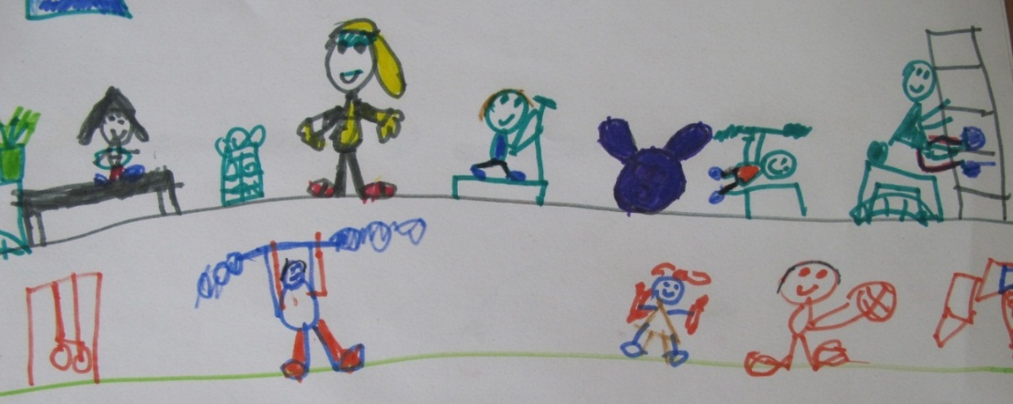
«Сдача ГТО». Миша, 6 лет.
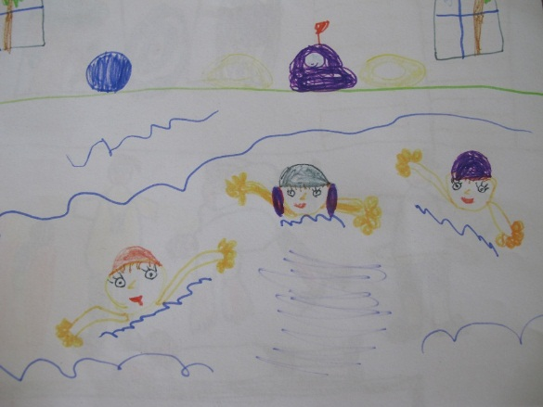
«Плавание». Ростик, 6 лет.
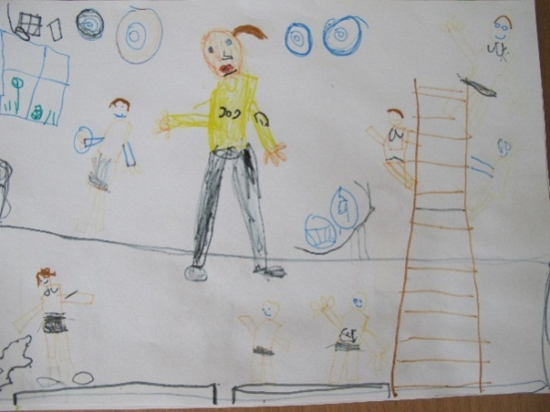
«Метание мяча». Дима, 7 лет.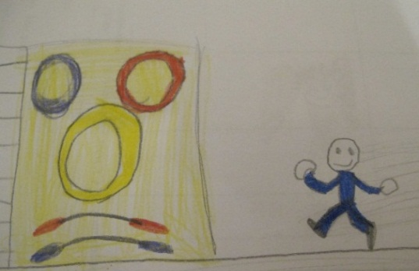
«Метание в цель». Гаврил, 7 лет.

«Я сдаю ГТО». Матвей, 6 лет.

Приложение №2. Фотовыставка «Мы сдавали ГТО».

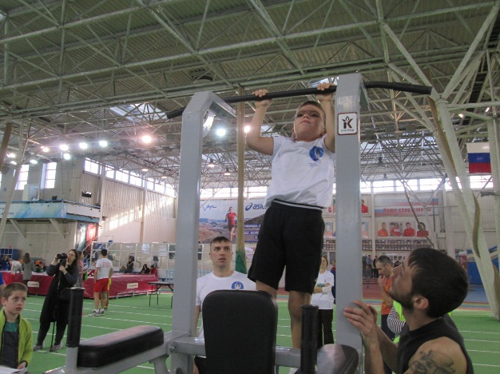
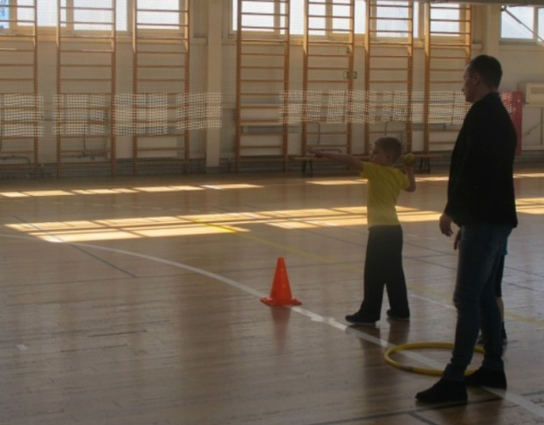
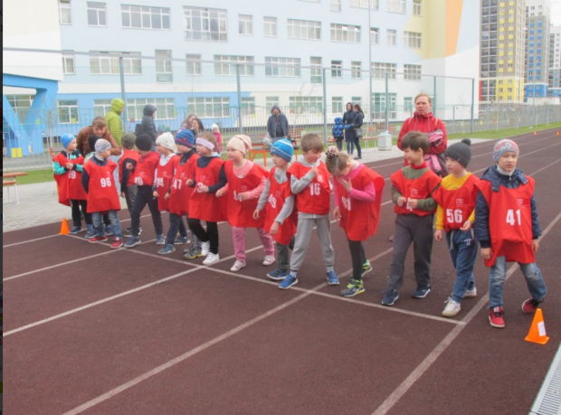
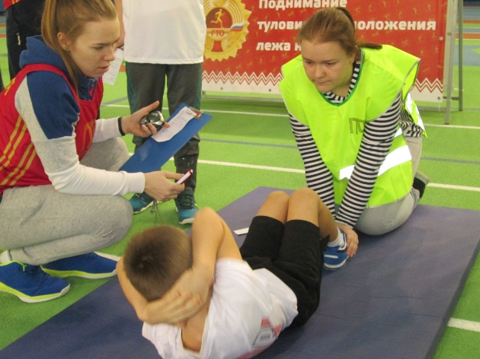
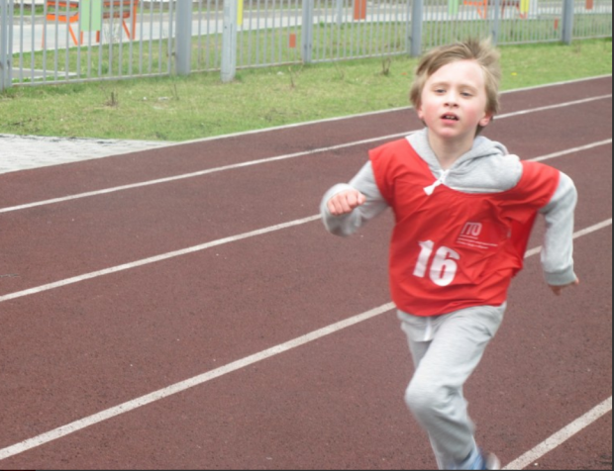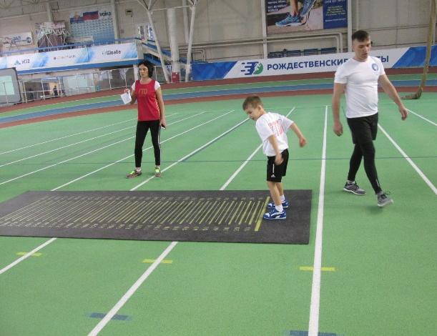
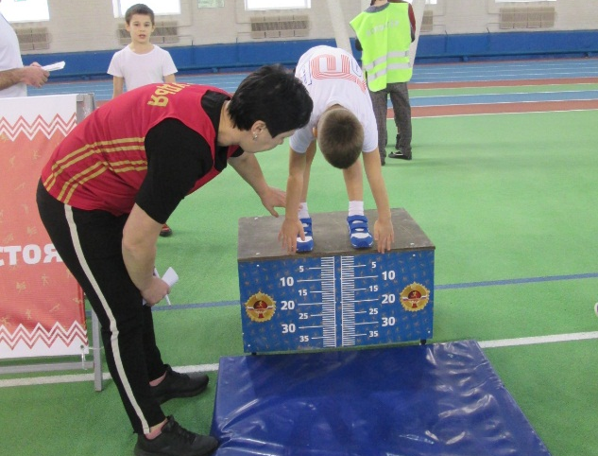
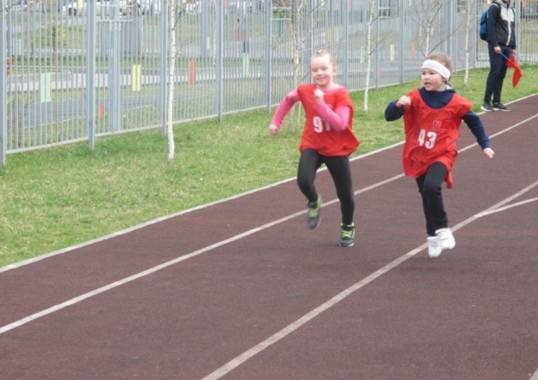

Приложение №3. Вручение значков и удостоверений.

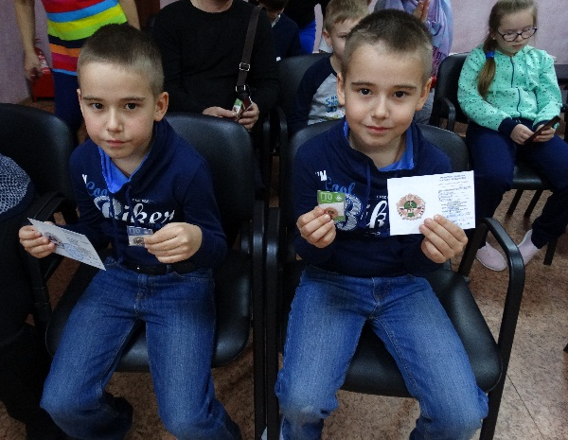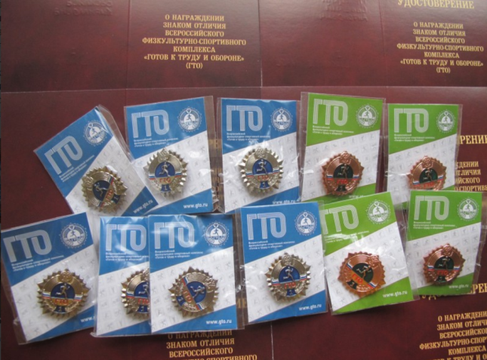
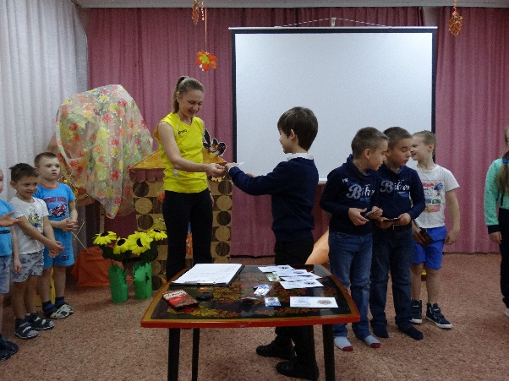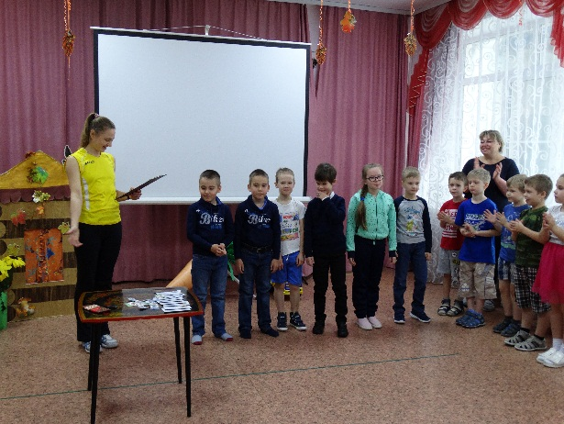

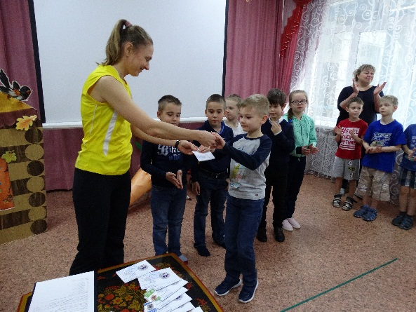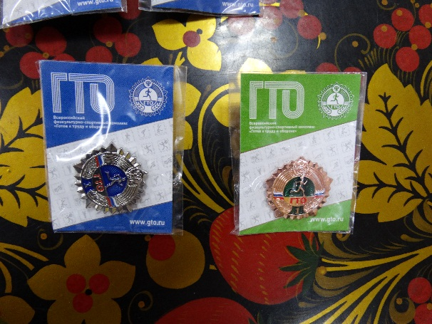

Приложение №4. Сдача норм ГТО родителями воспитанников.

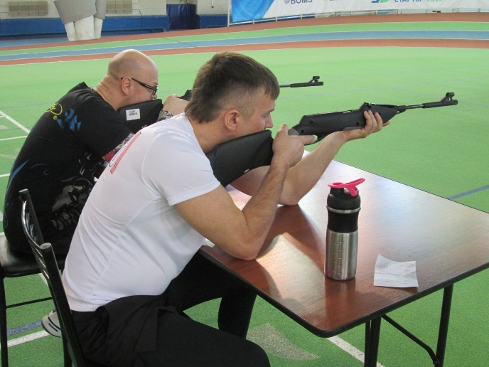

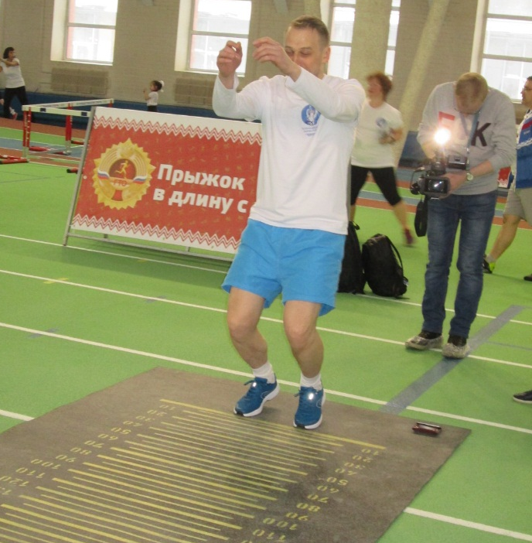

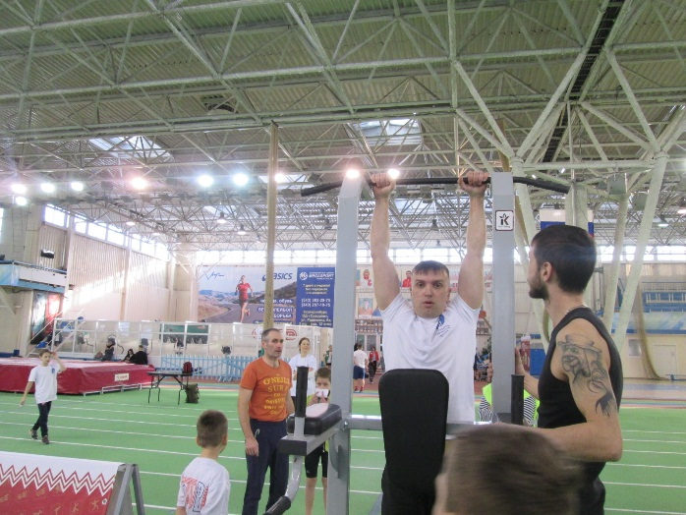
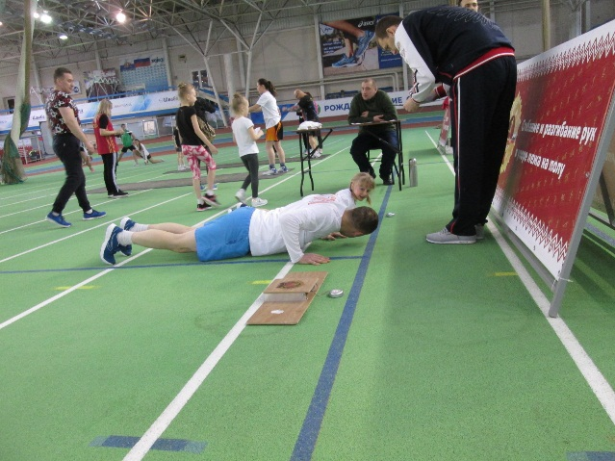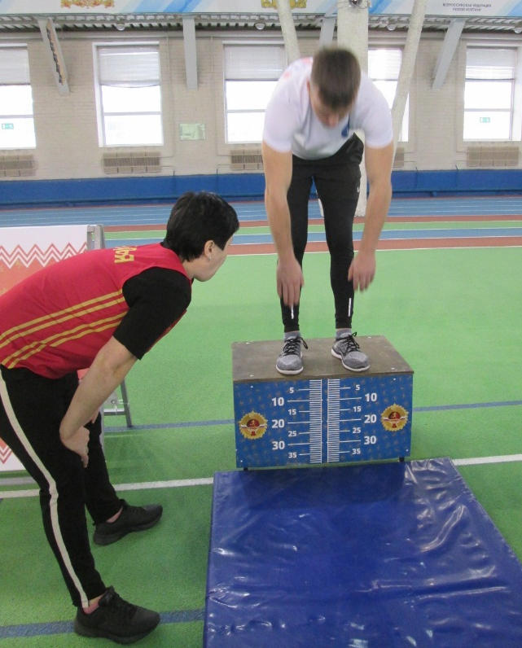
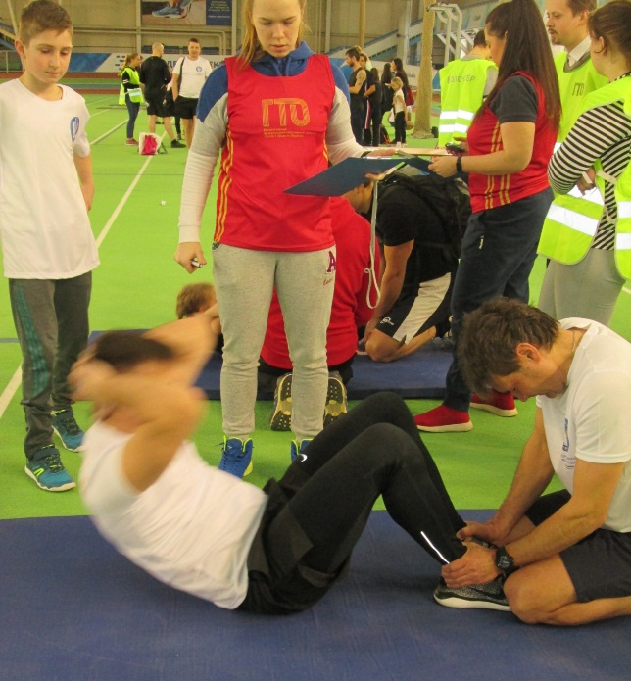

Приложение №5 Сценарий церемонии награждения значками ГТО

Ведущий:

Готов к труду и обороне!
Я верю в пафос этих слов.
Теперь прописано в законе,
Что должен каждый быть готов!

Ведущий: Внимание! Начинаем церемонию награждения значками комплекса ГТО.
Совершим небольшое путешествие в прошлое и узнаем, что же такое «ГТО».
В 1930 году правительство нашей страны обратилось к народу с призывом быть здоровыми, сильными и спортивными.
Были разработаны всесоюзные состязания на право получения значка ГТО - «Готов к труду и обороне».
На старты по сдаче ГТО выходили известные ученые, спортсмены, герои труда. Система ГТО действовала в нашей стране 60 лет.
Чуть позже, с 1972 года ГТО уже сдавали все возраста.
А потом, про ГТО забыли на 20 лет.
В 2014 году глава России Владимир Путин подписал указ о возрождении в стране норм ГТО – физкультурной программы советских времен по воспитанию патриотической, спортивной и здоровой молодежи.
В указе было решено оставить и прежнее название данной программы – «Готов к труду и обороне».
На награждение приглашаются:

Парад направо!
(под марш в обход по залу)
Награждается …..(фанфары)
А сейчас ребята прочитают стихи.
Ребёнок.
Расскажу вам для чего
Сдаём мы нормы ГТО:
Чтоб здоровье укреплять,
Патриотами чтоб стать.
Нужно ведь спортивным быть,
Чтоб Россию защитить!
Ребёнок
Комплекс ГТО, друзья.
Без него никак нельзя.
Учит Родину любить.
Сильным, ловким, крепким быть.
Быстро бегать, прыгать ввысь.
Жизненных высот достичь.
Ребёнок.
Добьёмся лучших результатов,
Чтоб все рекорды нам побить!
Как наши сверстники когда-то,
Значок заветный получить!

Ведущий: Мы поздравляем всех, кто уже справился с нормативами. Приятно видеть вас спортивными, физически крепкими и здоровыми. Уверены, что вы не остановитесь на достигнутом, будете и дальше заниматься физкультурой и спортом. У вас есть все основания гордиться результатами и знаками на груди, а мы будем гордиться вами. Мы приглашаем всех желающих принять участие в сдаче нормативов ГТО в этом учебном году.
На этом торжественная церемония вручения знаков отличия Всероссийского физкультурно-спортивного комплекса «Готов к труду и обороне» объявляется закрытой.
Парад налево!
(марш)

